**Zuid Holland - Plaats = Piershil (ZH) Simonia (Grondzeiler)**

Molendijk 39  
3265 AB Piershil

* 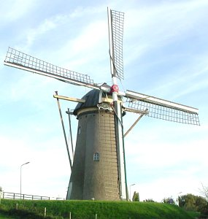De molen diende ter vervanging van een achtkante met riet gedekte voorganger uit 1714 en had voorheen een koekenbreker en 3 koppels maalstenen.
* In de huidige molen is een wapensteen aangebracht uit 1714, nog afkomstig van de voorganger.
* In 1966 werd de molen door molenaar H.J. Andeweg verkocht aan de toenmaliger gemeente Piershil en werd in 1973-'74 maalvaardig gerestaureerd.
* Sindsdien is de molen op vrijwillige basis in bedrijf